Консультация для родителей

«Правила поведения на детском утреннике!»

Что такое утренник?

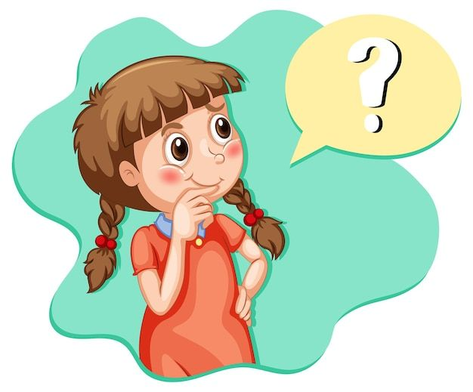
Утренник в детском саду — это мероприятие, обычно проходящее в первой половине дня, имеющее своей целью показать, чему научились дети за прошедший учебный период. В первую очередь - это праздник для ребенка. Мы стараемся сделать их яркими, красочными и веселыми.
Утренник — это одна из форм работы с детьми. Помимо утренников в детском саду проходят: развлечения, досуги, театрализованные представления, тематические занятия, спортивно-музыкальные досуги.
В нашем детском саду с родителями проводятся:
• «Праздник осени» и «Новый год» (кроме группы раннего возраста, так как дети еще не адаптированы к условиям детского сада);
• «23 февраля» (старший возраст) родители приглашаются на усмотрение музыкальных руководителей и администрации;
• «8 марта» (все возрастные группы);
• «Выпускной бал».
Как распределяются роли, сольные номера и стихотворения на утреннике?
Воспитатели и музыкальный руководитель на свое усмотрение выбирают детей для определенного номера или роли (певческие данные, дикция, чувство ритма, раскрепощенность).
Так как количество главных ролей, стихотворений ограничено, то воспитатели и музыкальный руководитель по возможности стараются, чтобы ребенок, которому не досталось роли или стихотворения на одном утреннике, получил их на другом.
Воспитатели и музыкальный руководитель могут не задействовать ребенка в сольных номерах, если он непосредственно перед утренником не посещал репетиции. Это не значит, что ребенок будет просто сидеть на стульчике, он обязательно будет задействован в общих номерах и играх.
Стихотворения и переклички не могут занимать по времени половину утренника, а являются лишь его малой частью. Вот почему не все дети читают стихотворения на утреннике. Чтение стихотворений — это не единственный вид детского выступления. Часто родители огорчаются, что ребенку не дали стихотворение, а ребенок в этом утреннике исполняет сольный танец или песню, участвует в сценке или является ведущим в игре. Это гораздо сложнее и требует более серьезной подготовки.
Роль или стихотворение могут передать другому ребенку в случаях, если:
- родители не закрепляют с ребенком материал дома, ребенок приходит на репетиции не подготовленным;
- ребенок готовился, но непосредственно перед утренником заболел.
В таких случаях воспитатели вынуждены передать роль или стихотворение другому ребенку и на утреннике будет выступать именно он. Постарайтесь объяснить ребенку, что он не зря готовился и ему еще предоставится возможность выступить.

Почему важно присутствие родителей на утреннике?
Для ребенка принципиально отличается выступление перед зрителями «вообще» и выступление перед зрителями, среди которых есть родной и любимый человек, чье мнение для него очень важно.
Если все же никто из членов семьи не может пойти на праздник, то обязательно честно предупредите об этом ребенка. Ни в коем случае не обнадеживайте его и не обманывайте! Ребенок будет ждать, постоянно смотреть на дверь, откажется выступать и утренник пройдет мимо него.
Внешний вид родителей на детских утренниках.
Почему родителям на утреннике обязательно нужна сменная обувь, а не бахилы. И почему родители на празднике должны быть тоже в нарядной одежде?
Утренник — это достаточно долго, бахилы ненадежные, они рвутся и на полу или коврах в группе и зале остается грязь. Бахилы нужны, когда вы на короткое время забежали в детский сад. Когда родители выходят в общий хоровод или для участия в конкурсе, очень не эстетично выглядят нарядные платья рядом с синими медицинскими бахилами.
Когда проводятся совместные игры с нарядно одетыми детьми также не очень эстетично выглядят джинсы, обычные футболки, повседневные кофты. Поэтому важно, чтобы родители выглядели также красиво, как и дети. Дети должны чувствовать, что для родителей это такой же праздник, как и для них.
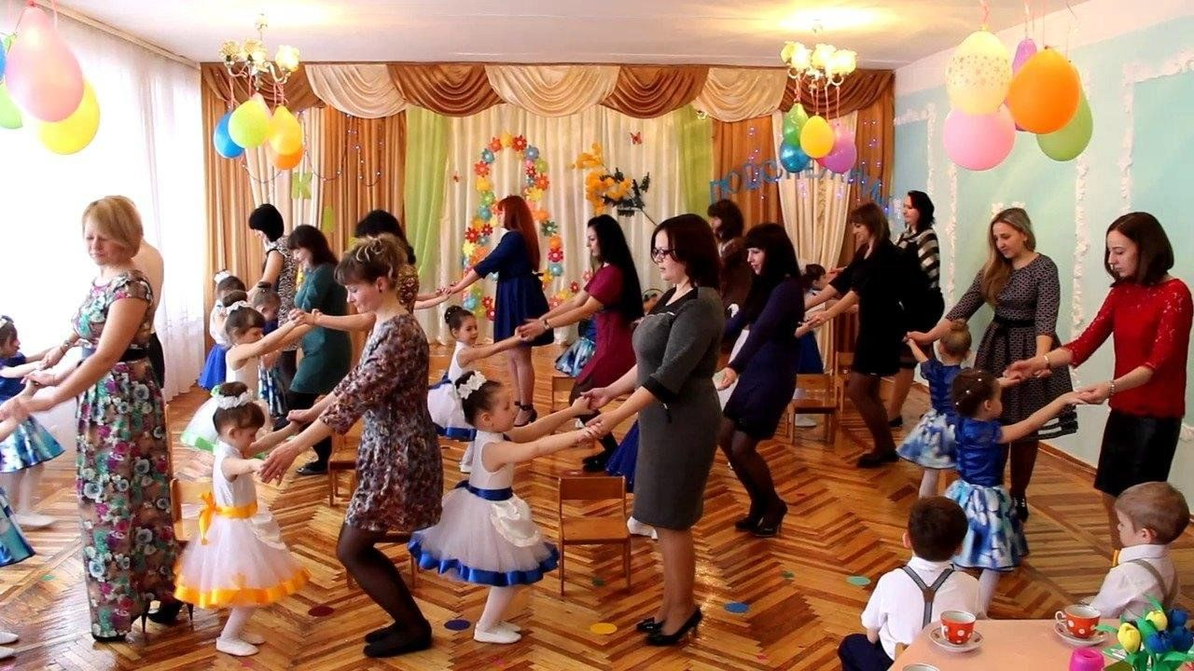

Как правильно выбрать одежду для утренника?
Прежде чем покупать наряд ребенку, уточните у воспитателя тематику праздника и рекомендации музыкального руководителя. Если утренник подразумевает карнавал, то можно подобрать костюм какого-либо героя. В иных случаях выбирайте классический вариант наряда.
Наряд должен быть по возрасту; удобным, не сковывающим движение во время танца: элементарно в нем должно быть удобно сидеть на стуле.
Вариант одежды на утренник для мальчиков: классическая белая рубашка, классические черные брюки, бабочка или галстук, жилет.
Для девочек уместно нарядное платье. Цвет платья должен учитывать тематику утренника. Например, девочка, танцующая танец снежинки в черном платье - это оригинально, но не для детского сада. Платье не должно содержать деталей декора, которые могут легко отклеиться или оторваться. Прическа должна быть аккуратной и не мешать движениям, так как на утренниках дети играют в подвижные игры.
Обувь на утренниках только чешки!

Почему ограничивается количество приглашенных на утренник?
К сожалению, у нас не очень большой музыкальный зал. Если в группе 25-30 детей и к каждому из них на утренник придет хотя бы один гость, то это 25-30 взрослых.
Прибавьте сюда воспитателей, музыкального руководителя, героев, администрацию детского сада, ведь утренник – это еще и отчетная работа музыкальных руководителей и воспитателей. Наш зал физически не может вместить большое количество гостей.
Во-первых, только в целях пожарной и антитеррористической безопасности, что бы не было столпотворения в проходах, на случай эвакуации.
Во – вторых, в зале становится душно, потому что мы не можем проветривать помещение в присутствии детей. И дети и взрослые чувствуют себя не очень комфортно.
Поэтому мы просим родителей ограничить количество членов семьи, присутствующих на утреннике. Конечно, любимым бабушкам и дедушкам, братьям и сестрам, тетям и дядям трудно отказать. Предложите им альтернативу – они смогут посмотреть утренник на видео. Договоритесь на родительском собрании о том, кто будет вести фото- и видеоархив группы. Тогда вы сможете показать утренник своего ребенка всем родственникам и друзьям.
Отдельно хочется коснуться вопроса о присутствии маленьких гостей - братиков и сестричек. Малыши не совсем понимают, куда они пришли и зачем: могут капризничать, пытаться выбежать к братику или сестренке, а это отвлекает и детей, и взрослых от праздника.

СПАСИБО ЗА ВНИМАНИЕ!

